附件1
资格审查提交材料要求
（注意：以下所有复印件均须使用A4纸，并加盖考生所在单位人事部门公章，由负责人和考生签名。）
1、《报名表》（考生从报名网站上自行下载，用A4纸双面打印，经单位审核盖章、经办人签名）一份。
2、考生报名承诺书一份（见附件3）。
3、考生有效身份证、学历（位）证书原件和复印件一份。在审核期限内，本人因事无法前来须委托他人送审的，要提交代办委托书（见附件2），并在之后一个月内，再由本人前往送审点送审。
4、报考高级审计师的考生除提供上述材料外，还须提交审计师或相关专业中级专业技术资格证原件和复印件一份。
5、申请参加审计专业技术资格考试的香港、澳门居民，在报名时应提交本人身份证明、国务院教育行政部门认可的相应专业学历或学位证书，以及相应专业机构从事相关专业工作年限的证明。
6、申请参加审计专业技术资格考试的台湾居民，在报名时应提交《台湾居民来往大陆通行证》、国务院教育行政部门认可的相应专业学历或学位证书和本人工作单位出具的从事相应专业工作年限的证明。
以上所附材料原件核对后退回，所有复印件均须使用A4纸，并加盖考生所在单位人事部门公章，由负责人和考生签名。
考生对提交的报考资历、学历的真实性、有效性负责。在报考阶段如提交虚假、无效资历、学历的，一经发现，取消报考资格；已参加考试成绩合格的，取消已取得专业技术资格，不给予发放资格证书。情节严重者，两年内不得参加专业技术人员资格考试。

附件2
代办委托书

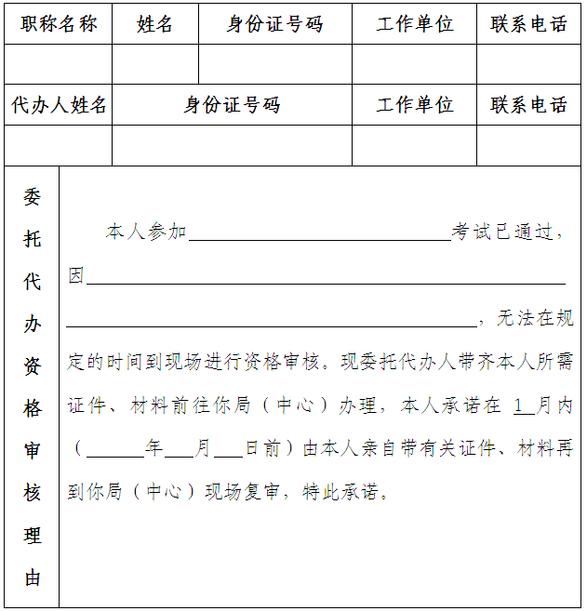

代办人（签名）： 经办人： 年 月 日

附件3

考生报名承诺书

我自愿报名参加2015年度审计专业技术资格考试，已阅读关于2015年度审计专业技术资格考试有关规定和《专业技术人员资格考试违纪违规行为处理规定》，在考试过程中我将自觉遵守资格考试有关规定，现郑重承诺：
1.报名时所提供的身份证明、学历证书、资格证书真实、准确、有效，如提供虚假证明和信息，本人愿承担一切责任;
2.知晓报考条件、资格审查程序及相关要求，承诺遵守资格考试报考的有关要求，保证填报的信息完整准确。如本人成绩合格，但不符合报名条件或未按规定提交资格审查材料，愿意接受取消考试成绩、停发证书的处理;
3.保证持真实、有效的身份证明和准考证参加考试;
4.考试过程中，服从考试管理部门和考试工作人员安排，接受考试工作人员进行检查、监督和管理，维护考场秩序，遵守考场规则; 如有违法、违纪、违规行为，自愿服从处理决定，接受处理;
5.本人承诺考试成绩公布后，按照所属报名点网站公布的考后提交报名资料要求，按时提交报考资料，逾期提交视为本人放弃资格申请;
6.本人已周知《专业技术人员资格考试违纪违规行为处理规定》（人社部令第12号），认同并遵守雷同试卷认定和处理的相关规定，承担相关责任。

考生签名：
日期：

